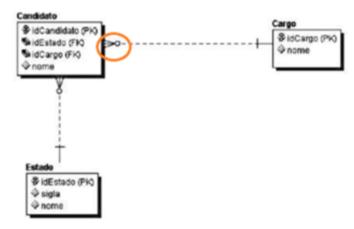

Utilizando o sequelize, gere esse modelo no Banco de Dados.